PREFA Dachluke-600 P.10 anthrazit 02 P.10 Anthrazit

PREFA

Eigenschaften

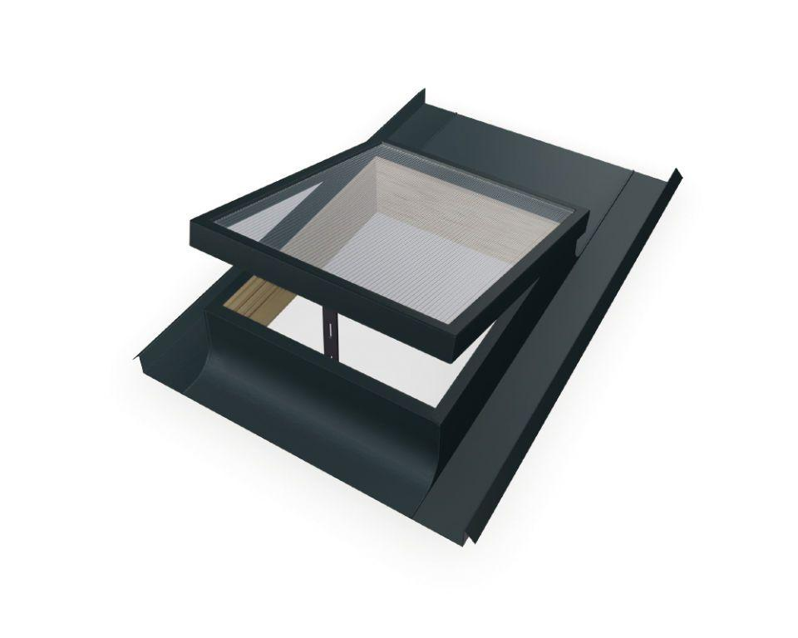

GTIN:

4043111026916

HAN:

110020

Ausführung

Dachfenster mit Ausstiegsfunktion

Farbton

anthrazit

Öffnungsart

Kippflügel

Verglasung

Polycarbonatglas

Werkstoff

Aluminium

Länge (mm)

1.000,00

Breite Gesamtblendrahmen außen (m)

0,85

Höhe Gesamtblendrahmen außen (m)

0,15